**GAZİ ÜNİVERSİTESİ TEKNOLOJİ FAKÜLTESİ**

**BİLGİSAYAR MÜHENDİSLİĞİ BÖLÜMÜ**

**ALGORİTMA VE PROGRAMLAMAYA GİRİŞ BMT-103**

**PROJE ÖDEVİ**

**Mobil Bankacılık Uygulaması**

**İlkin Kala**

**Muhammed Eren Demirtaş**

**Berkay Tekin**

**ANKARA**

**OCAK-2024**

**Banka Hesap Yönetim Sistemi Raporu**

Bu program, basit bir banka hesap yönetim sistemini simüle eden bir C programını içermektedir. Programın temel özellikleri arasında yeni hesap oluşturma, mevcut bir hesaba giriş yapma, bakiye sorgulama, para yatırma, para çekme ve hesap silme bulunmaktadır. Aşağıda, programın önemli bölümleri ve işlevleri hakkında bilgi verilmektedir:

**1. Genel Bilgiler**

- Program , ” stdio.h” , “stdlib.h” ve string.h başlık dosyalarını içermektedir

- Banka hesap bilgilerini depolamak için struct BankAccount yapısı kullanılmıştır.

**7. “signUp” Fonksiyonu**

- Yeni bir hesap oluşturan fonksiyondur.

- Kullanıcıdan gerekli bilgileri alır ve bu bilgileri “accounts.txt” dosyasına ekler.

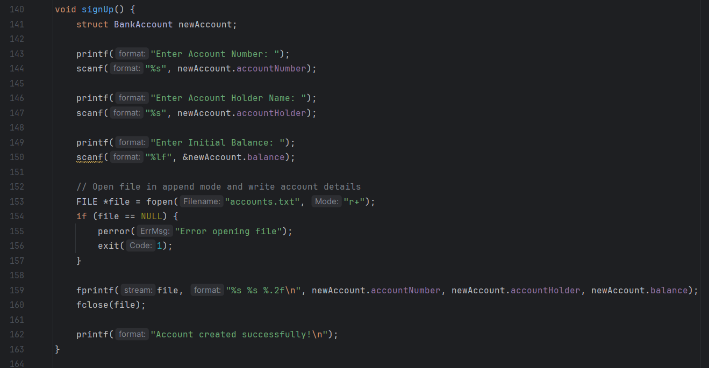

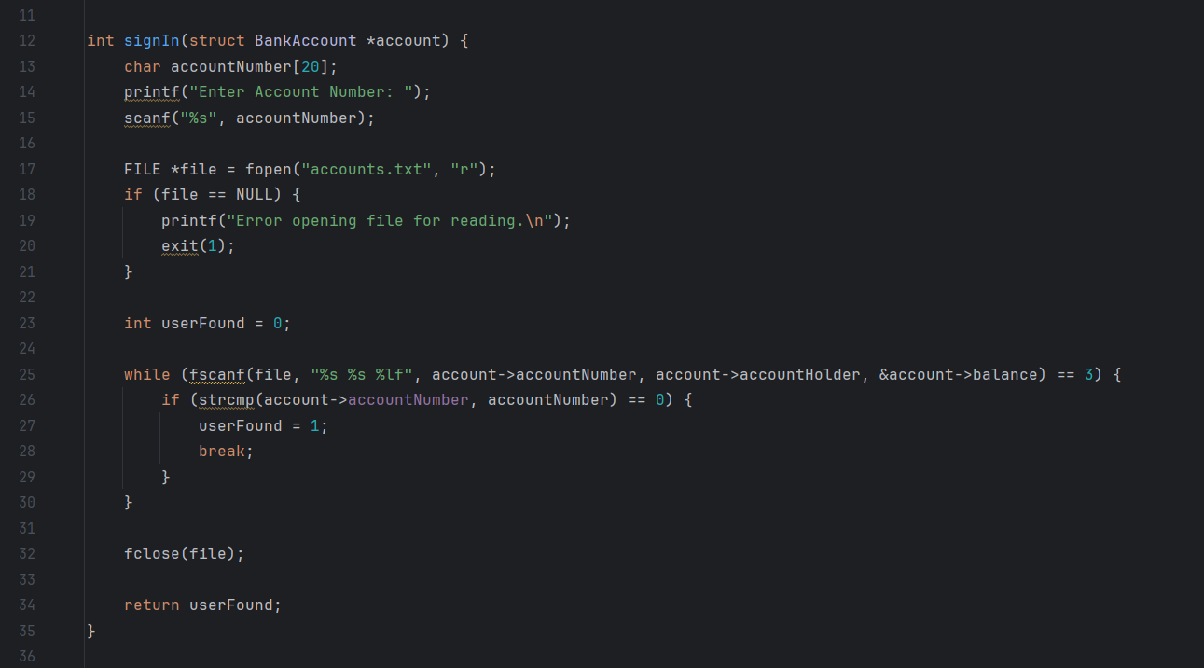

**2. “signIn” Fonksiyonu**

- Kullanıcının hesaba giriş yapmasını sağlayan fonksiyondur.

- “ accounts.txt ” adlı bir dosyadan hesap bilgilerini okur.

- Hesap numarasını girdikten sonra, dosyadaki hesapları kontrol eder ve kullanıcıyı bulduğunda giriş izni verir.

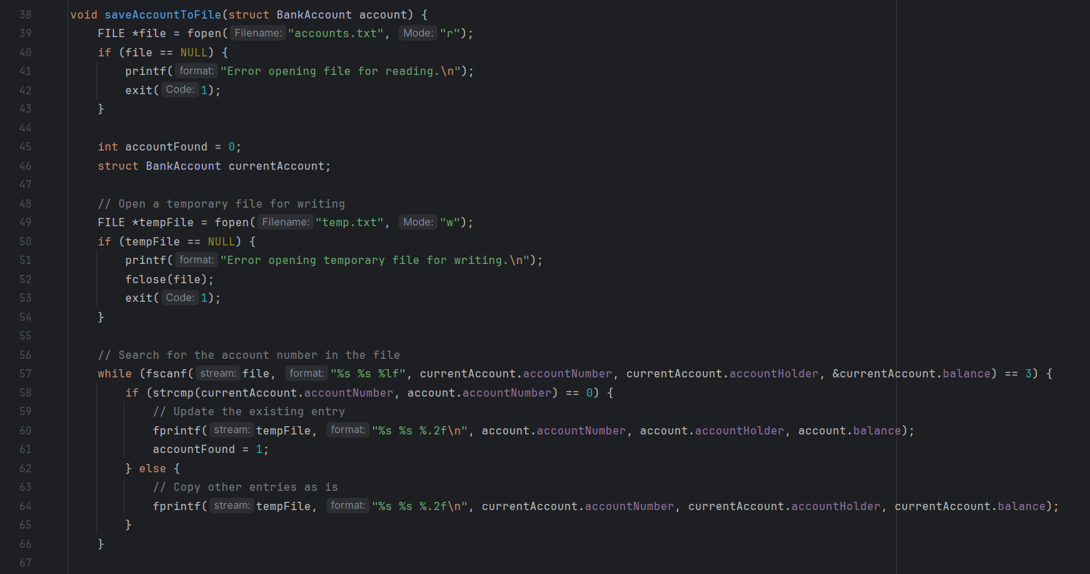

metin, yazılım, multimedya yazılımı, ekran görüntüsü içeren bir resim

Açıklama otomatik olarak oluşturuldu

**3. “saveAccountToFile” Fonksiyonu**

- Hesap bilgilerini güncelleyip dosyaya kaydeden fonksiyondur.

- “accounts.txt" dosyasını açar, güncellenmiş bilgileri “temp.txt” adlı geçici bir dosyaya yazar ve ardından orijinal dosyayı geçici dosya ile değiştirir.

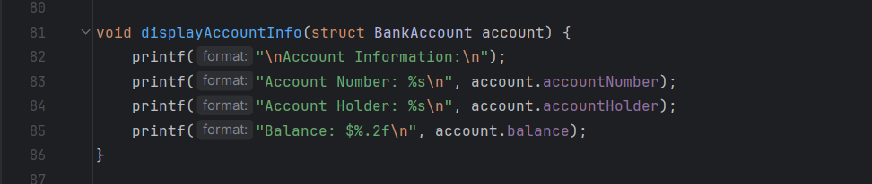

**4. “displayAccountInfo” Fonksiyonu**

-Hesap bilgilerini ekrana yazdıran fonksiyondur.

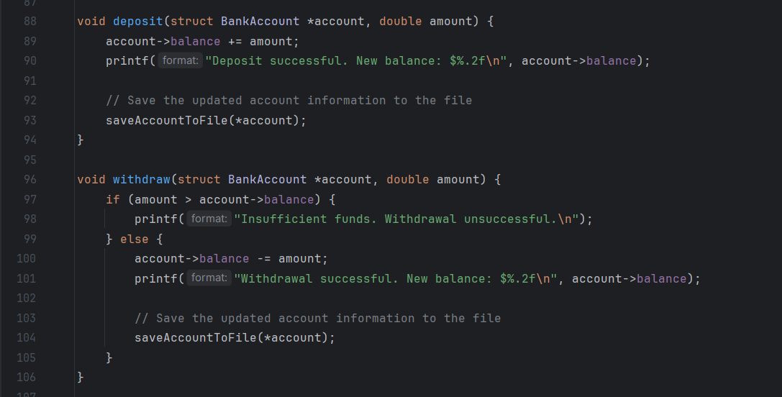

**5. “deposit “ ve “withdraw” Fonksiyonları**

- Para yatırma ve çekme işlemlerini gerçekleştiren fonksiyonlardır.

- İlgili hesap bilgilerini günceller ve dosyaya kaydeder.

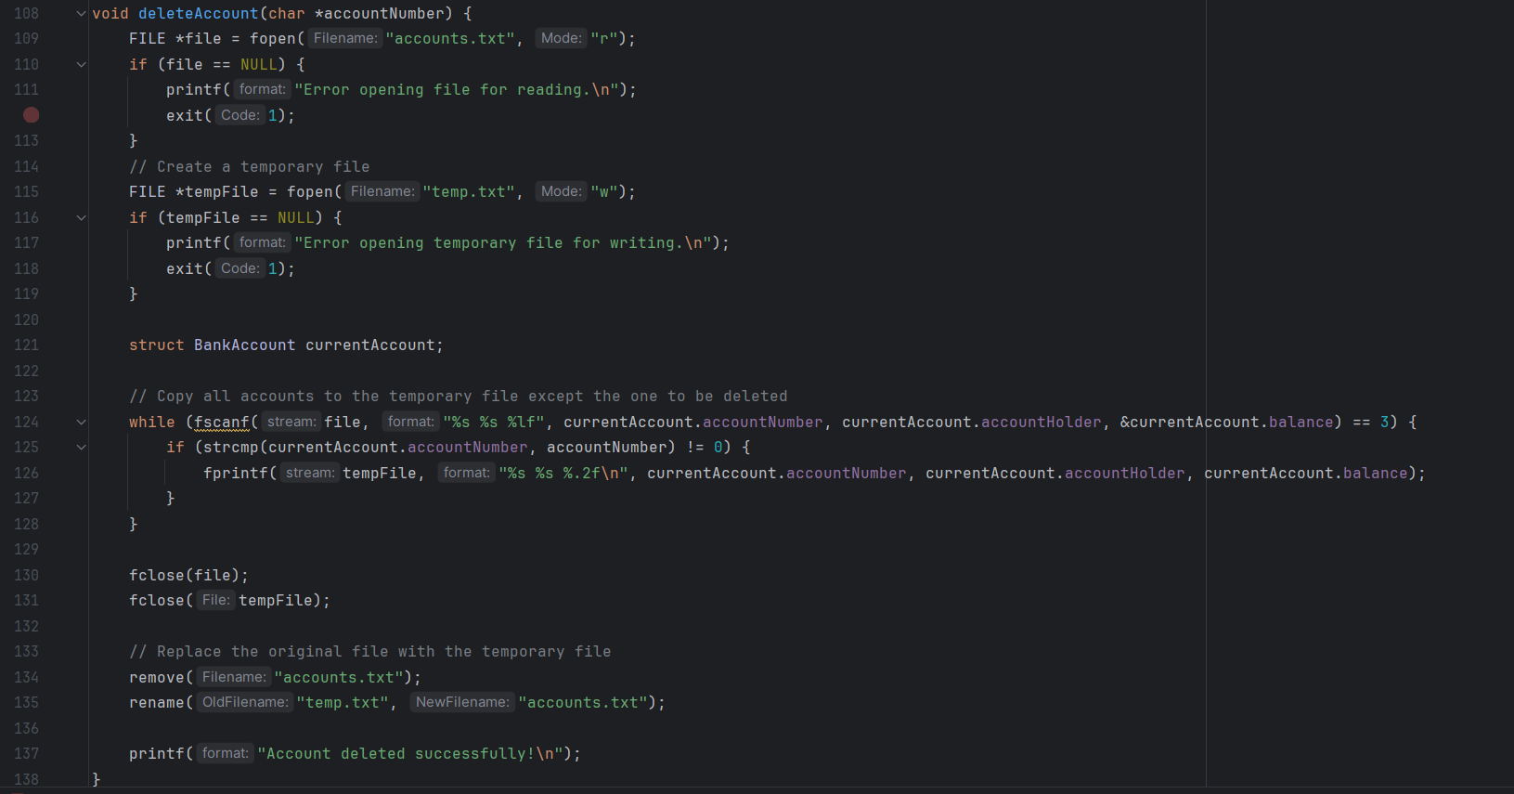

**6. “deleteAccount” Fonksiyonu**

- Hesabı silen fonksiyondur.

- Belirtilen hesap numarasına sahip hesabı dosyadan çıkarır.

metin, ekran görüntüsü, yazılım içeren bir resim

Açıklama otomatik olarak oluşturuldu

metin, ekran görüntüsü içeren bir resim

Açıklama otomatik olarak oluşturuldu

metin, ekran görüntüsü, yazılım içeren bir resim

Açıklama otomatik olarak oluşturuldu

**8. “main” Fonksiyonu**

- Ana program döngüsünü içerir.

- Kullanıcıya bir ana menü sunar ve kullanıcının seçimine göre ilgili işlevi çağırır.

- İkinci bir iç döngü, giriş yapan kullanıcı için kullanıcı menüsünü sağlar.

**\*Bu rapor, programın genel yapısını ve her bir fonksiyonun işlevselliğini açıklamaktadır. Programın kullanıcı dostu bir arayüzle banka hesap yönetimini simüle ettiğini söyleyebiliriz. Her fonksiyon, belirli bir görevi yerine getirir ve kullanıcı dostu bir etkileşim sağlar.**

**AKIS DİYAGRAMİ**